**XÂY DỰNG PHẦN MỀM WEB**

***Đề Tài***

THIẾT KẾ VÀ XÂY DỰNG WEBSITE TIN TỨC VỚI LARAVEL

*GVHD: Trần Văn Hùng*

*Nhóm 10*

* *Trần Thị Mỹ Nhung*
* *Hầu Ngọc Thu Trang*
* *Nguyễn Tấn Hải*
* *Nguyễn Hoàng Tùng*

***Lời cảm ơn***

Em xin gửi lời cảm ơn chân thành và tri ân sâu sắc đối với thầy cô trường Đại học Công nghệ Sài Gòn, đặc biệt là thầy Hùng của khoa công nghệ thông tin của trường đã tạo điều kiện cho em có thể tìm hiểu về về đề tài thiết kế một website động tùy thích sử dụng công cụ trợ giúp như laravel.

Trong quá trình làm bài cũng như là báo cáo đồ án, khó tránh khỏi sai sót rất mong thầy bỏ qua. Đồng thời đo trình độ lý luận cũng như kinh nghiệm thực tiễn còn hạn chế nên bài báo cáo không tránh khỏi những thiếu sót, em rất mong nhận được ý kiến đóng góp của thầy để có thể học tập thêm được nhiều kinh nghiệm và sẽ hoàn thành tốt hơn bài báo cáo sắp tới.

Em xin chân thành cảm ơn.!

**PHÂN CÔNG CÔNG VIỆC**

|  |  |
| --- | --- |
| **Font-end** | |
| **Tên** | **Danh sách công việc** |
| Trần Thị Mỹ Nhung  DH51500086  D15-TH01 | -Tạo Database  -Phân tích & thiết kế web  -Tổng hợp báo cáo  -tìm kiếm |
| Hầu Ngọc Thu Trang  DH51500101  D15-TH01 | **-**Xấy dưng các chức năng có trong trang chủ  -Xây dựng giao diện font-end  - Hiển thị tin tức theo các danh mục  -From đăng nhập  - giao diện mẫu backend |
| **Back-end** | |
| **Tên** | **Danh sách công việc** |
| Nguyễn Tấn Hải  DH51702860  D17-TH02 | **-**Xây dựng giao diện back-end và các chức năng liên quan. |
| Nguyễn Hoàng Tùng  DH51700255  D17-TH02 |

**Link website: trollnew.tk**

**Github: https://github.com/papy439/laravel-tintuc.git**

**CHƯƠNG 1. TỔNG QUAN**

1. **Đặt vấn đề**

Cùng với sự phát triển không ngừng nghỉ về kỹ thuật máy tính và mạng điện tử, công nghệ thông Tân Chinh phục hết đỉnh cao này đến đỉnh Cao khác.không thể thiếu trong cuộc sống con người, là nền tảng chính cho sự truyền tải, trao đổi thông tin trên toàn cầu.

Giờ đây mọi chuyện liên quan đến thông tin trở nên thật dễ dàng người dùng chỉ cần có một cái máy tính kết nối internet hoặc dòng dữ liệu truy tìm thì gần như lập tức ảnh cũng như những âm thanh nếu mình cần đầy đủ nội dung lẫn hình ảnh video nếu có.

Chính vì điều này đã thúc đẩy cho sự phát triển và khai sinh có nên thương mại điện tử trên khắp thế giới.có thể thâm nhập vào thị trường thế giới, thu thập thông tin nhanh hơn, nhiều hơn và chính xác hơn.

Nói đến thương mại điện tử người ta thường nghĩ đến ngay việc chọn mua một sản phẩm trên mạng (chẳng hạn như đặt một tour du lịch được công ty tổ chức), thực hiện một một số giao dịch khác để được nhận hàng và cuối cùng kết thúc bằng việc thanh toán qua thẻ tín dụng hoặc trực tiếp. Qua các search engines trên mạng internet. Nói đến đây không thể nào không nói đến tin tức, tin tức đóng một vai trò vô cùng quan trọng cung cấp thông tin cho người dùng như: chính trị, pháp luật, thể thao,….Ở đây cái cổng thông tin điện tử của tin tức đã trở thành nhu cầu thiết yếu của cuộc sống, kiến thức khổng lồ trên internet hiện nay.

Trong xu thế phát triển mạnh hiện nay ứng dụng thương mại điện tử trên thế giới nói chung Việt Nam nói riêng, thì các doanh nghiệp lớn, vừa hay nhỏ cũng cần phải nhận thức được tầm quang trọng của thương mại điện tử để có thể nhận được lợi ích mong muốn. Tuy nhiên do có nhiều hạn chế như cơ sở hạ tầng và nhận thức của bản thân hầu hết các doanh nghiệp thương mại điện tử ở Việt Nam chỉ ở mức độ sơ khởi.

Đây cũng là vấn đề hết sức cần thiết và luôn là nỗi trăn trở khó khăn của hầu hết các website tin tức.

Một vấn đề đặt ra là làm sao để có thể quản lý và điều hành website một cách dễ dàng và hiệu quả, cũng như tránh đi sự nhằm tránh của khách hàng thường xuyên của website và thu lại những kết quả mong muốn. Với đề tài ***“ Xây dựng và quản lý một website tin tức trực tuyến ”*** tôi sẽ xây dựng,trình bày một cách thức quản lý website giúp người quản trị dể dàng trong việc phân quyền quản lý, thay đổi ,cập nhật thông tin web.

1. **Phạm vi đề tài**

Thiết kế giao diện và xây dựng website có những tính năng cơ bản như:

* website cho phép quản lý các chuyên mục bài viết thể hiện nội dung và các bài viết trên website một cách logic.
* cho phép người quản trị quản lý về thông tin về các chuyên mục bài viết cập nhật thông tin nhanh và chính xác.
* Hỗ trợ người dùng tìm kiếm nội dung bài viết
* Ghi nhận những ý kiến phản hồi phê bình góp ý của người dùng

1. **Đối tượng sử dụng**

* Tin tức tổng hợp(thời sự, giáo dục): văng phòng , mọi lứa tuổi
* Tin giải trí: đối tượng trẻ, độ tuổi từ 15 - trên 45
* Khoa học kỹ thuật: trẻ em từ 15 trở lên,nam nữ
* Tin y tế: mọi lứa tuổi,trung niên và lớn tuổi.

1. **Các chức năng**

**4.1 tiêu chuẩn:**

* Phân loại nhóm tinh.
* Tiêu đề ảnh tóm tắt chi tiết
* cập nhật gửi email.
* Tin video.
* Tin bằng hình ảnh.
* Tìm kiếm.
* Chia sẻ mạng xã hội Facebook twitter Google plus.
* Thống kê.

**4.2 Các tính năng dự định nâng cao** .

* Cập nhật tự động bằng phần mềm.
* Phân quyền 3 cách quản lý xem xét nội dung.
* Tag tự động.
* Tự động chọn lọc các bài viết có liên quan.
* Tự động gắn backlinks từ khóa.

1. **Môi trường phát triển**

Hệ thông website của nhóm được xây dựng trên môi trường php với các công nghệ như sau:

* Ngôn ngữ lập trình : Laravel
* Giao diện: Html-CSS-Jquery
* Hệ quản trị cơ sở dữ liệu: MySQL
* Kết nối dữ liệu: phpmyadmin
* Công cụ phân tích và phát triển: Visual Paradigm 16.2
* Công cụ ùng để xây dựng : Sublime text 3

Môi trường triển khai :

* Hệ điều hành : Window 7.
* Để chạy được website yêu cầu máy phải cài ít nhất một trình duyệt web.

1. **Kết luận**

Qua chương này ta sẽ có cái nhìn tổng quan về hệ thống hiện tại,ưu điểm cũng như nhược điểm và cách tổ chức của hệ thông hiện tại. Bước đầu vạch ra các tính năng cần thiết để xây dựng hệ thống có hiệu suất và tính khả thi cao nhất.

**CHƯƠNG 2. PHÂN TÍCH HỆ THỐNG**

1. **Lượt đồ Use Case hệ thống**

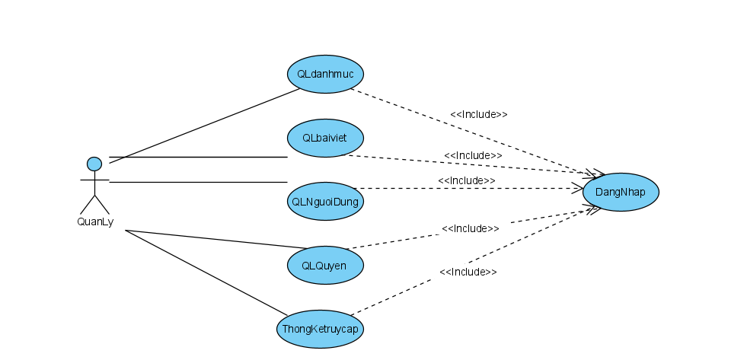

*Hình 2.1.1 : Usecase Quản trị viên*

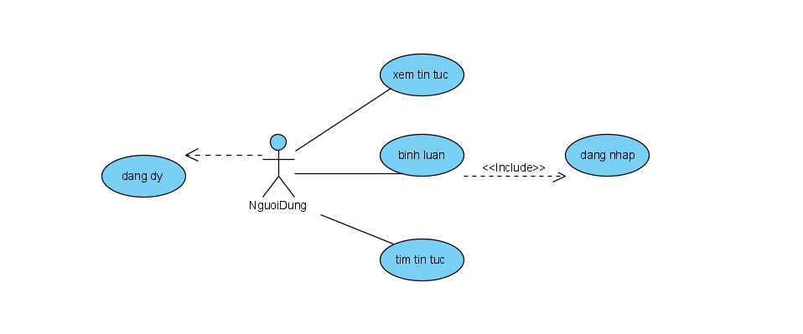

*Hình 2.1.2: Usecase Người dùng*

1. **Bảng tổng quang hệ thống**

**2.1 Danh sách các usecase**

*Bảng 2.1.1 : Mô tả các actor*

|  |  |  |
| --- | --- | --- |
| Stt | ACTOR | Ý NGHĨA |
| 1 |  | Là nhóm người quản lý hệ thống. Thực hiện các chức năng như một tài khoản user. Ngoài ra họ còn được cấp quyền quản lý các user trong hệ thống. Họ có quyền cấp phát mới một tài khoản, phân quyền sử dụng cho tài khoản hay xóa một tài khoản. |
| 2 |  | Là nhóm người sử dụng hệ thống-thực hiện các chức năng mà họ chuyên trách. Mở user có thể vào xem thông tin về về dữ liệu cũng như các tin tức khác |

*Bảng 2.1.2 : mô tả các usacse*

|  |  |  |
| --- | --- | --- |
| STT | USECASE | Ý NGHĨA |
| 1 |  | Chức năng quản lý danh mục:danh mục ở menu bên phía người dùng |
| 2 |  | Chức năng quản lý bài viết: thêm mới một bài viết,cập nhật /thay đổi thông tin, xóa tin tức. |
| 3 |  | Chức năng quản lý người dùng: thêm một người dùng mới, cập nhật/thay đổi thông tin, xóa người dùng, phân quyền cho người dùng |
| 4 |  | Chức năng quản lý quyền: thêm mới một quyền, cập nhật thay đổi thông tin xóa quyền . Chức năng này sẽ quyết định danh sách quyền hạn có trong hệ thống |
| 5 |  | Chức năng đăng ký: người dùng có thể đăng ký tài khoản thông qua các chức năng đăng ký quyền. Tài khoản được mặc định là quyền của người dùng |
| 6 |  | Chức năng đăng nhập :chức năng cho phép người dùng hoặc quản trị viên đăng nhập khi thao tác một số chức năng khác. Chức năng đăng nhập cho phép đăng nhập vào hệ thống với quyền của người dùng với tài khoản mà người dùng đã đăng ký. |
| 7 |  | Chức năng tìm kiếm :tìm kiếm bài đăng tin tức mà người dùng muốn tìm |
| 8 |  | Chức năng bình luận: người dùng có thể bình luận ở phía cuối bài viết thông qua tài khoản của mình |
| 9 |  | Chức năng xem tin tức khi nhấn vào bài viết chức năng sẽ hiển thị nội dung của bài viết cho người dùng xem |

**2.2 Đặt tả Usecase**

*2.2.1 Usecase “Đăng ký”*

* Tóm tắt: người dùng/đọc giả viếng thăm có thể sử dụng use case đăng ký để tạo tài khoản của mình trên website tin tức.
* Actor: đọc giả/người dùng viếng thăm.
* Các dòng sự kiện chính

Bước 1. Trên giao diện màn hình chính, người dùng viết hồng có thể chọn nút đăng ký.

Bước 2. Hệ thống sẽ hiển thị giao diện đăng ký và người dùng viễn thông nhập thông tin vào giao diện để lưu vào cơ sở dữ liệu.

Bước 3. Kết thúc use case.

*2.2.2 Use case “Đăng nhập”*

* Tóm tắt: thành viên sử dụng usecase “ đăng nhập” để tham gia bình luận trên trang web trực tuyến.
* Actor: người dùng thành viên.
* Các dòng sự kiện chính:

Bước 1. Trên giao diện màn hình chính, người dùng thành viên chọn nút đăng nhập.

Bước 2. Giao diện sẽ hiển thị giao diện chứa thông tin thành viên nhập thông tin vào giao diện, hệ thông sẽ kiểm tra tài khoản đã có hay chưa.

Bước 3. Kết thúc usecase.

* Các dòng sự kiện khác: nếu người dùng thành viên không muốn đăng nhập thì chọn nút thoát.
* Các yêu cầu đặc biệt: không có.
* Trạng thái hệ thống khi bắt đầu thực hiện Usecase : trước khi bắt đầu thực hiện Usecase yêu cầu phải “đăng ký”.
* Trạng thái hệ thống sau khi thực hiện Usecase : sau khi thực hiện Usecase hệ thống sẽ thông báo đăng nhập thành công hay chưa.
* Điểm mở rộng: người dùng thành viên có thể thoát khỏi chế độ đăng nhập bất cứ lúc nào (yêu cầu là phải đăng nhập trước đó thành công).

1. **Sơ đồ tuần tự**

Sơ đồ tuần tự sẽ cho ta cái nhìn tổng quát về quy trình xử lý của hệ thống của tổ chức năng cụ thể. Nó chỉ ra luồng chức năng xuyên qua các Usecase, nó là biểu đồ mô tả tương tác giữa các đối tượng và tập trung vào mô tả trật tự các thông điệp theo thời gian.

* 1. **Sơ đồ trình tự quản lý danh mục**

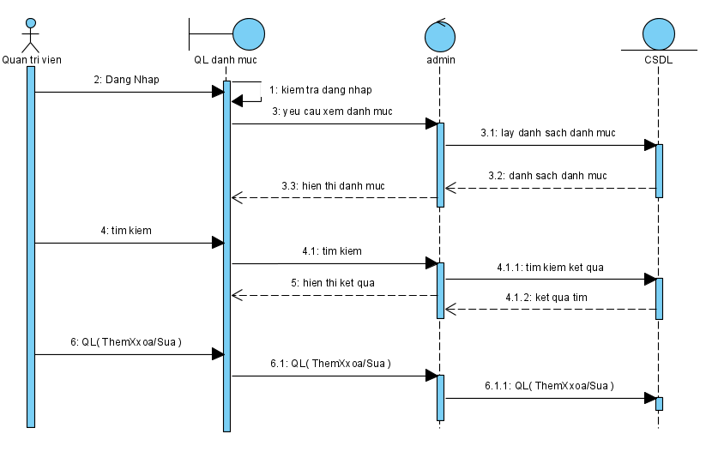

* 1. **Sơ đồ trình tự quản lý người dùng**

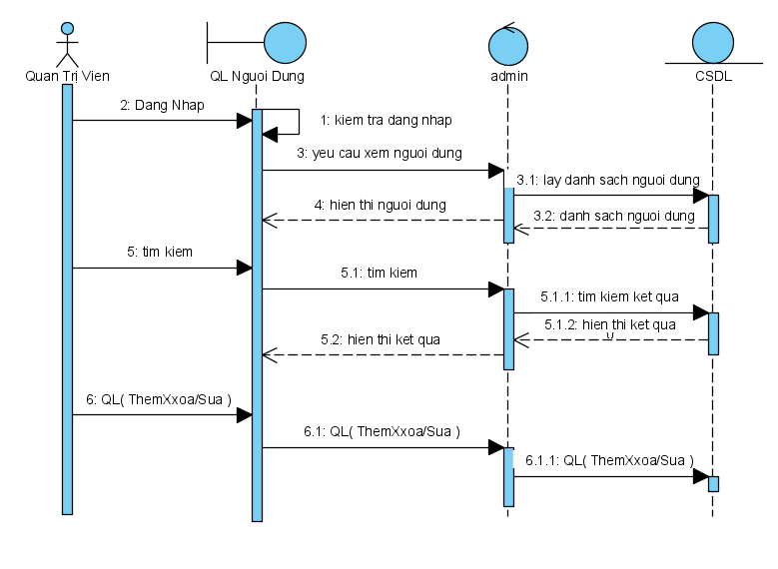

* 1. **Sơ đồ trình tự quản lý bài viết**

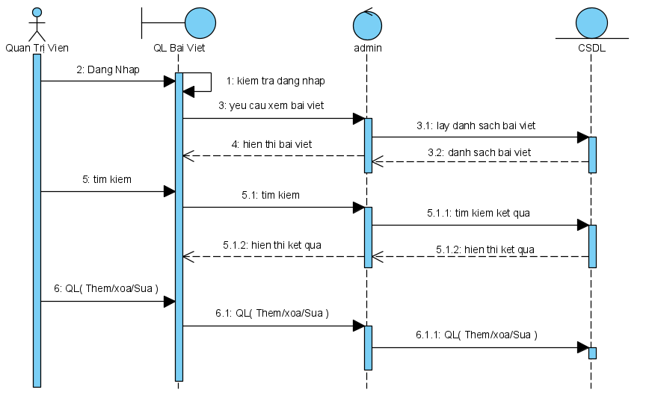

* 1. **Sơ đồ trình tự quản lý quyền**

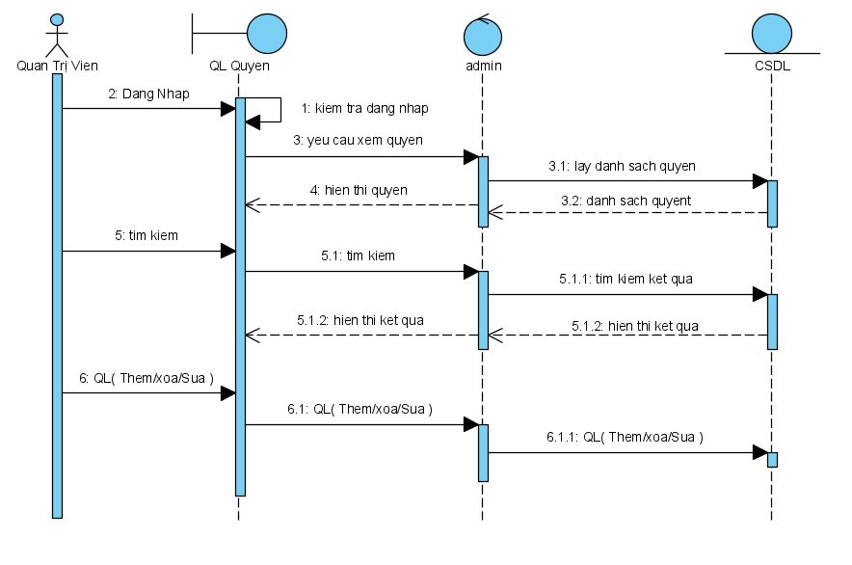

* 1. **Sơ đồ trình tự xem tin tức và bình luận bài viết.**

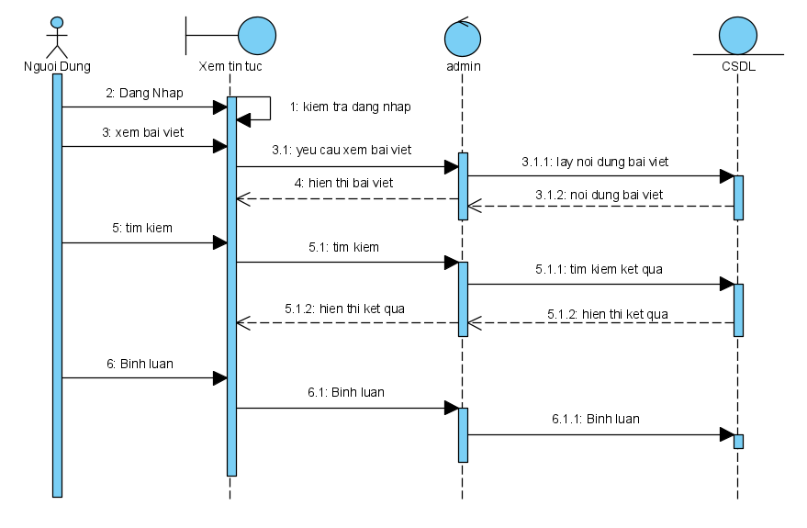

**4. Phân tích hệ thống theo mô hình khái niệm và biểu đồ lớp**

**4.1 Sơ đồ tổng thể**

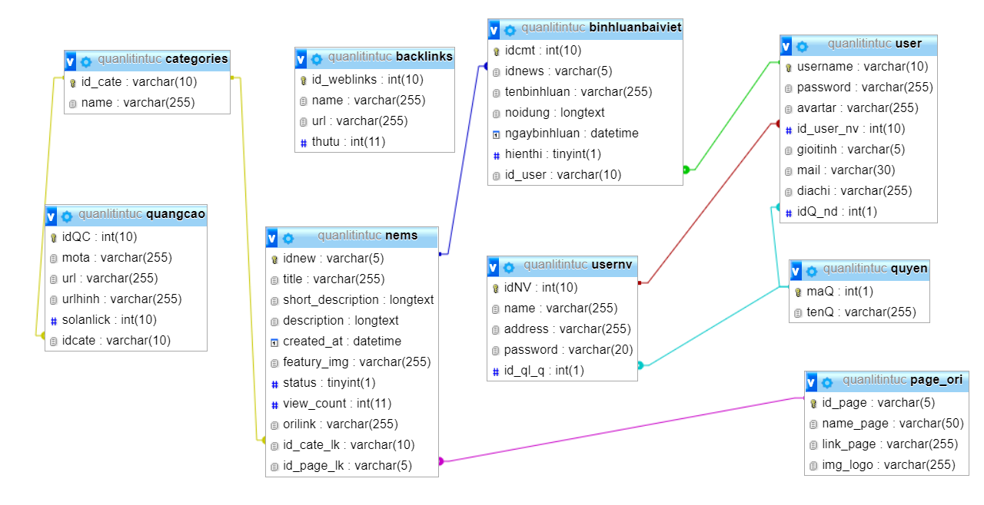

**4.2 danh sách các lớp**

|  |  |
| --- | --- |
| Tên lớp | Ý nghĩa |
| usernv | Lưu thông tin về nhóm tài khoản của người quản trị |
| user | Lưu thông tin về nhóm tài khoản của người dùng |
| quyen | Lưu thông tin về quyền hạn của người quản trị và người dùng |
| binhluanbaiviet | Lưu thông tin về tất cả các bình luận của người dùng về bài viết |
| categories | Lưu thông tin về các loại của bảng tin tức |
| nems | Lưu thông tin về các bài viết tin tức |
| Page_ori | Lưu thông tin về trang gốc của nguồn tin tức |
| Quangcao | Lưu thông tin về các nơi cần quảng cáo |
| backlinks | Lưu thông tin về backlinks của website đã liên kết |

**4.3 mô tả chi tiết từng lớp**

*4.3.1 Lớp quyen*

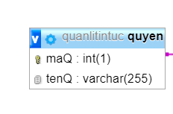

|  |  |  |  |  |
| --- | --- | --- | --- | --- |
| Tên thuộc tính | Kiểu dữ liệu | loại | Ràng buộc | Ý nghĩa |
| maQ | Int | public | Khóa chính | Mã quyền |
| tenQ | Varchar | public |  | Tên quyền |

*4.3.2 lớp usernv*

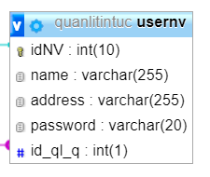

|  |  |  |  |  |
| --- | --- | --- | --- | --- |
| Tên thuộc tính | Kiểu dữ liệu | loại | Ràng buộc | Ý nghĩa |
| idNV | Int | public | Khóa chính | Mã số nhân viên quản lý(số điện thoại) |
| name | varchar | public |  | Tên nhân viên |
| address | varchar | public |  | Địa chỉ |
| password | varchar | public |  | Mật khẩu nhân viên |
| Id_ql_q | int | public | Khóa ngoại | Mã quyền |

*4.3.3 Lớp user*

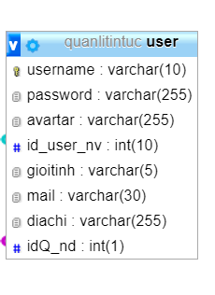

|  |  |  |  |  |
| --- | --- | --- | --- | --- |
| Tên thuộc tính | Kiểu dữ liệu | loại | Ràng buộc | Ý nghĩa |
| username | varchar |  | Khóa chính | Tài khoảng người dùng |
| password | varchar |  |  | Mật khẩu người dùng |
| avartar | varchar |  |  | Ảnh đại diện(nếu có) |
| gioitinh | varchar |  |  | Giới tính người dùng |
| mail | varchar |  |  | Địa chỉ email người dùng |
| diachi | varchar |  |  | Địa chỉ nơi ở |
| Id_user_nv | int |  | Khóa ngoại | Mã nhân viên |
| idQ_nd | int |  | Khóa ngoại | Mã quyền |

*4.3.4 Lớp binhluanbaiviet*

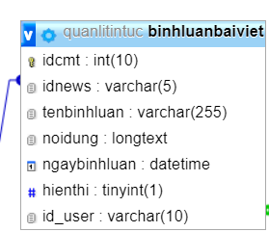

|  |  |  |  |  |
| --- | --- | --- | --- | --- |
| Tên thuộc tính | Kiểu dữ liệu | loại | Ràng buộc | Ý nghĩa |
| idcmt | int | public | Khóa chính | Mã số bình luận của người dùng |
| idnews | varchar | public | Khóa ngoại | Mã tin tức |
| tenbinhluan | varchar | public |  | Tên người bình luận |
| noidung | longtext | public |  | Nội dung bình luận |
| ngaybinhluan | datetime | public |  | Ngày bình luận |
| hienthi | tinyint | public |  | Hiển thị hoặc ẩn của người dùng |
| Id_user | varchar | public | Khóa ngoại | Mã người dùng |

*4.3.5 Lớp categories*

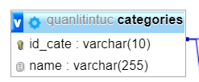

|  |  |  |  |  |
| --- | --- | --- | --- | --- |
| Tên thuộc tính | Kiểu dữ liệu | loại | Ràng buộc | Ý nghĩa |
| Id_cate | varchar | public | Khóa chính | Mã số của loại danh mục |
| name | varchar | public |  | Tên loại danh mục |

*4.3.6 Lớp backlinks*

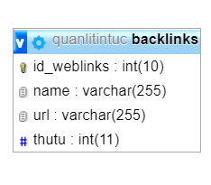

|  |  |  |  |  |
| --- | --- | --- | --- | --- |
| Tên thuộc tính | Kiểu dữ liệu | loại | Ràng buộc | Ý nghĩa |
| Id_weblinks | int | public | Khóa chính | Mã số link web đã liên kết |
| name | varchar | public |  | Tên liên kết(nếu có) |
| url | varchar | public |  | Địa chỉ đường dẫn của link |
| thutu | int | public |  | Thứ tự của link |

*3.3.7 lớp nems*

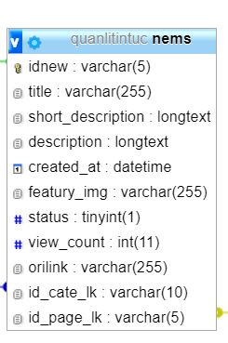

|  |  |  |  |  |
| --- | --- | --- | --- | --- |
| Tên thuộc tính | Kiểu dữ liệu | loại | Ràng buộc | Ý nghĩa |
| idnew | varchar | public | Khóa chính | Mã số bài viết tin tức |
| title | varchar | public |  | Tiêu đề bài viết |
| Short_description | longtext | public |  | Tóm tắt nội dung |
| description | longtext | public |  | Nội dung bài viết |
| Created_at | datetime | public |  | Ngày đăng |
| Featury_img | varchar | public |  | Ảnh chính bài viết |
| status | tinyint | public |  | Trạng thái |
| View_count | int | public |  | Số lượng truy cập |
| orilink | varchar | public |  | Đường dẫn gốc của nguồn tin |
| Id_cate_lk | varchar | public | Khóa ngoại | Mã số danh mục |
| Id_page_lk | varchar | public | Khóa ngoại | Mã số nguồn |

*4.3.8 Lớp page_ori*

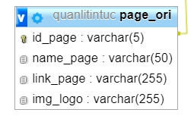

|  |  |  |  |  |
| --- | --- | --- | --- | --- |
| Tên thuộc tính | Kiểu dữ liệu | loại | Ràng buộc | Ý nghĩa |
| Id_page | varchar | public | Khóa chính | Mã số nguồn chính |
| Name_page | varchar | public |  | Tên nguồn chính tin tức |
| Link_page | varchar | public |  | Đường dãn gốc của nhà chính |
| Img_logo | varchar | public |  | Ảnh logo của nhà viết |

*4.3.9 lớp quangcao*

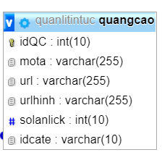

|  |  |  |  |  |
| --- | --- | --- | --- | --- |
| Tên thuộc tính | Kiểu dữ liệu | loại | Ràng buộc | Ý nghĩa |
| idQC | int | public | Khóa chính | Mã sô nơi cần quảng cáo |
| mota | varchar | public |  | Mô ta sơ về chỗ quảng cáo |
| url | varchar | public |  | Địa chỉ đường dẫn quảng cáo |
| urlhinh | varchar | public |  | Hình ảnh nơi cần quảng cáo |
| solanlick | int | public |  | Số lần người dùng nhân vào |
| idcate | varchar | public | Khóa ngoại | Mã số loại |

**4.4 Quan hệ giữa các lớp**

*4.4.1 Quan hệ giữa binhluanbaiviet và nems*

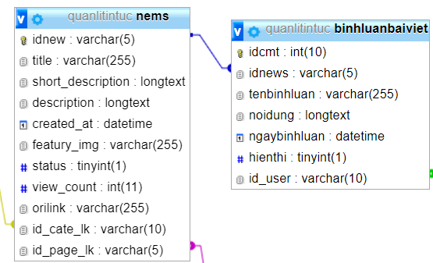

Mô tả: mỗi bình luận có thể thuộc một bài viết tin tức. Một bài viết tin tức có thể nhiều bình luận từ người dùng. Mối quan hệ giữa bảng binhluanbaiviet và nems là mối quan hệ 1-n.

*4.4.2 Quan hệ giữa nems và page_ori*

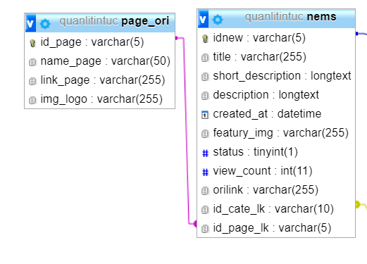

Mô tả: mỗi bình luận có thể thuộc một bài viết tin tức. Một bài viết tin tức có thể nhiều bình luận từ người dùng. Mối quan hệ giữa bảng binhluanbaiviet và nems là mối quan hệ 1-n(một-nhiều).

*4.4.3 Quan hệ giữa nems và categories*

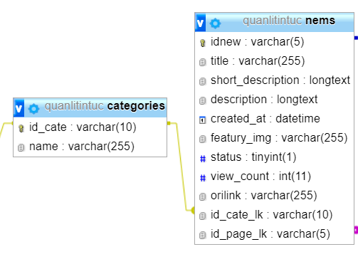

Mô tả: mỗi bài viết tin tức chỉ có thể thuộc một loại danh mục. Một danh mục tin tức có thể nhiều bài viết bên trong. Mối quan hệ giữa bảng nems và categories là mối quan hệ 1-n(một-nhiều).

*4.4.4 Quan hệ giữa categories và quangcao*

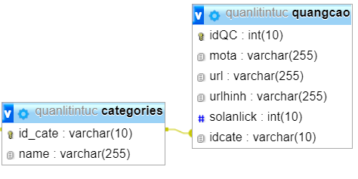

Mô tả: mỗi trang quảng cáo có thể có ở một hoặc nhiều danh mục tin tức. Nhiều danh mục tin tức có thể chứ ít nhất một quảng cáo. Mối quan hệ giữa bảng categories và quangcao là mối quan hệ 1-n(một-nhiều).

*4.4.5 Quan hệ giữa user và usernv*

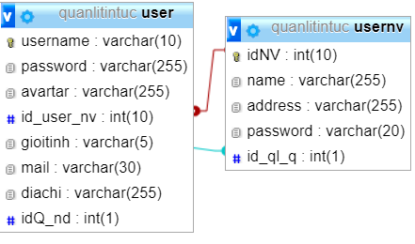

Mô tả: Nhiều nhân viên quản trị có thể quản lí một hay nhiều người dùng. Một người dùng có thể bị kiểm soát ít nhất một nhân viên quản trị. Mối quan hệ giữa bảng user và usernv là mối quan hệ 1-n(một nhiều).

*4.4.6 Quan hệ giữa user và quyen*

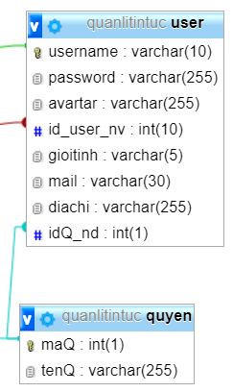

Mô tả: mỗi người dùng chỉ có thể được cấp một quyền duy nhất. Quyền của website có thể được người quản trị cấp cho nhiều người dùng khác nhau. Mối quan hệ giữa bảng user và quyen là mối quan hệ 1-n(một-nhiều).

*4.4.7 Quan hệ giữa usernv và quyen*

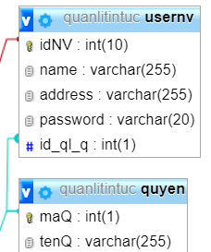

Mô tả: mỗi người quản trị chỉ có thể được cấp một quyền duy nhất. Quyền của website ó thể thuộc nhiều người quản trị khác nhau. Mối quan hệ giữa bảng usernv và quyen là mối quan hệ 1-n(một-nhiều).

*4.4.8 Quan hệ giữa user và binhluanbaiviet*

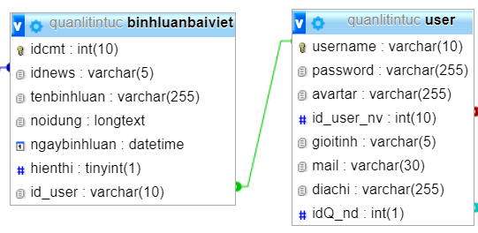

Mô tả: Mỗi một người dùng có thể bình luận nhiều lần trên một tin tức. Tin tức bài viết có thể chứa nhiều bình luận thuộc một các nhân người dùng. Mối quan hệ giữa bảng binhluanbaivietvà user là mối quan hệ 1-n(một-nhiều).

**CHƯƠNG 3.CÀI ĐẶT CHƯƠNG TRÌNH**

**3.1 Lựa chọn công nghệ**

1. *Ngôn ngữ lập trình : Laravel*

Laravel là một PHP Framework mã nguồn mở miễn phí, được phát triển bởi Taylor Otwell với phiên bản đầu tiên được ra mắt vào tháng 6 năm 2011. Laravel ra đời nhằm mục đích hỗ trợ phát triển các ứng dụng web, dựa trên mô hình MVC (Model – View – Controller).

Laravel hiện được phát hành theo giấy phép MIT, với source code được lưu trữ tại Gitthub.

Tại sao nên sử dụng Laravel?

* Lý do đầu tiên phải kể đến chính việc Laravel có thể sử dụng cực dễ dàng cho người mới bắt đầu, kể cả khi bạn chỉ biết sơ về PHP, bạn vẫn có khả năng phát triển 1 website với 5 trang trong vòng vài giờ.
* Framework Laravel với mã nguồn mở miễn phí, cho phép bạn xây dựng ứng dụng web lớn và phức tạp một cách nhanh chóng, dễ dàng.
* Tất cả điều bạn cần làm ở đây là cài đặt PHP, cộng với một trình soạn thảo văn bản để bắt đầu.
* Trường hợp bạn mắc kẹt với những bug khó nhằn, nhưng có người đã trải qua và hướng dẫn bạn.
* Cấu trúc MVC và lập trình hướng đối tượng OOP vẫn được giữ lại trong Framework Laravel, giúp cung cấp tài liệu tốt hơn, và tăng hiệu suất hơn.
* Được xây dựng dựa trên những Framework hiệu quả nhất
* Di chuyển Database là một trong những tính năng trọng yếu của Laravel. Nó cho phép bạn duy trì cấu trúc cơ sở dữ liệu ứng dụng mà không nhất thiết phải tạo lại.
* Ứng dụng của bạn sẽ an toàn khi dùng Framework Laravel. Kỹ thuật ORM của Laravel sử dụng PDO, chống chèn SOL.
* Ngoài ra, tính năng bảo vệ crsf của Laravel giúp ngăn chặn giả mạo từ yêu cầu trang chéo. Đó là cú pháp tự động thoát bất kì HTML nào đang được truyền qua các tham số xem, nhằm ngăn chặn kịch bản chéo trên trang web.

1. *Hệ quản trị cơ sở dữ liệu: MySQL*
2. *Kết nối dữ liệu: phpmyadmin*
3. *Công cụ phân tích và phát triển: Visual Paradigm 16.2*
4. *Công cụ để xây dựng: Sublime text 3*

Sublime Text 3 là phần mềm lập trình đa nền tảng từ C, C++, C#, CSS, HTML, Java, JavaScript cho tới Python, PHP, LaTeX, Ruby và cả TypeScript, với những ưu điểm như cho phép mở file nhanh chỉ với vài phím tắt, lựa chọn thao tác nhiều đơn vị cùng lúc, chế độ hạn chế mất tập trung, chuyển đổi giữa các dự án nhanh chóng, tùy biến dễ dàng và chia sẻ màn hình dễ dàng để chỉnh sửa

* ứng dụng hoạt động mượt mà hơn hẳn, chiếm ít tài nguyên máy, hỗ trợ đa ngôn ngữ lập trình với hơn 20 ngôn ngữ khác nhau chẳng hạn như HTML, CSS, javascript, C++, C#, SQL, XML …
* Giao diện người dùng được thiết kế trực quan, bắt mắt, với nhiều chức năng mạnh mẽ và đặc biệt là có thể mở rộng thêm thông qua Package Control.
* Hỗ trợ nhận diện và tô màu từ khoá (syntax highlight) cho nhiều ngôn ngữ
* Hỗ trợ mạnh mẽ cho cộng đồng nhiều Plugins, snippets, code auto complete, highlight beautiful, tùy biến giao diện, phím tắt, và rất nhiều thứ khác nữa.
* Là phần mềm trả phí, nhưng cho phép dùng thử vô thời hạn với bản Beta. Tuy nhiên, bạn cứ yên tâm về độ ổn định của nó.
* Bạn có thể mở file nhanh chóng bằng suggestion theo text mình gõ. Bạn không cần nhớ file nó nằm ở đâu, bạn chỉ cần gõ tên,  Sublimetext 3 sẽ gợi ý file bạn muốn mở.
* Phần mềm có nhiều themes cả về text và giao diện tools, bạn có thể tùy chỉnh theo cách bạn cho là chuyên nghiệp nhất.

**3.2 cài đặt chương trình**

*3.2.1 cài dặt Laravel*

 Thông qua Laravel Installer

* Lên web tải file Composer trước rồi chạy
* Sau đó vào cmd thực thi

cd C:\wamp64\www

* Sau đó

composer create-project --prefer-dist laravel/laravel ten-project

* Sau khi tiến trình cài đặt kết thúc, các bạn gõ lệnh sau để di chuyển vào thư mục laravel54.

cd laravel54

* Sau đó, các bạn vào trình duyệt gõ địa chỉ localhost:8000. Thấy giao diện hiển thị như sau, tức là các bạn đã thành công.



*3.2.2 cài đặt Sublime Text 3*

* Tải file trêm đường dẫn [www.sublimetext.com/3](http://www.sublimetext.com/3)
* Sau đó khởi chạy.
* Rồi vào cài đặt thêm các thư viện có sẵn của sublimetext3
* Nhấn tổ hợp phím Ctrl+Shift+ p
* Gõ Package control:install package rồi enter
* Lần lượt cài gói thư viện : Emmet, Bootstrap 4,snippets,javascrip,…

**CHƯƠNG 4. GIAO DIỆN WEBSITE**

**4.1 Thiết kế giao diện**

*4.1.a Giao diện nhà chính*

|  |  |  |  |
| --- | --- | --- | --- |
|  | header | |  |
| Content top | |
| Content left | Content right |
| body | |
| footer | |

Header: chứa logo,thanh tìm kiếm

Content top: chứa các loại tin tức, nút home,nút đăng ký/đăng nhập.

Content left: chứa hình ảnh chạy của 3-4 tin nổi bật của ngày.

Content right: chứa một tin nóng của ngày.

Body: chứa tổng hợp các ô tin tức nhỏ kèm ảnh ,title và short-description

Footer :chứa logo,các chi tiết liên hệ của web.

*4.1.b Giao diện chi tiết bài viết*

|  |  |  |
| --- | --- | --- |
|  | header |  |
| Content top |
| body |
| footer |

Header: chứa logo,thanh tìm kiếm

Content top: chứa các loại tin tức, nút home,nút đăng ký/đăng nhập.

Body: chứa tất cả nội dung của một bài tin tức(ngày đăng,tiêu đề,tóm tắt,nội dung,ảnh,link bài gốc,logo nhà viết), bình luận của người dùng.

Footer :chứa logo,các chi tiết liên hệ của web.

**4.2 Giao diện**

4.2.a Giao diện nhà chính

4.2.b Giao diện chi tiết bài viết

4.2.c Giao diện dăng ký